向问专家前辈、共谋院系发展——信息学院举行退休教师、党员座谈会
9月29日下午，信息学院2019“向问专家前辈、共谋院系发展”暨2019年敬老节退休教师、党员座谈会在学院306会议室举行。信息学院退休教师傅占先、高天青、蒋耀兴、骆解民、任明荣、孙晋声、项斯仓、薛万奉及信息学院全体院班子成员、各系室主任等出席了此次活动，会议由信息学院党委书记程彦楠主持。
程彦楠书记代表信息学院全体师生向老同志们致以节日的问候，向各位老教师介绍了学院党委近期推进的重点工作，并为退休党员发放《习近平关于“不忘初心，牢记使命”论述摘编》，希望老专家、老党员在后期学院各方面建设与发展中给予关注和支持。陈明院长向各位老教师对学院工作的支持和帮助表示衷心感谢，并从学院的人才队伍现状、学生规模、学科布局以及学位点建设等方面，向各位老同志汇报了学院近几年的发展。随后，袁红春副院长和王振华副院长分别就目前学院的专业布局、学科建设和研究生培养等环节介绍了学院的发展现状。
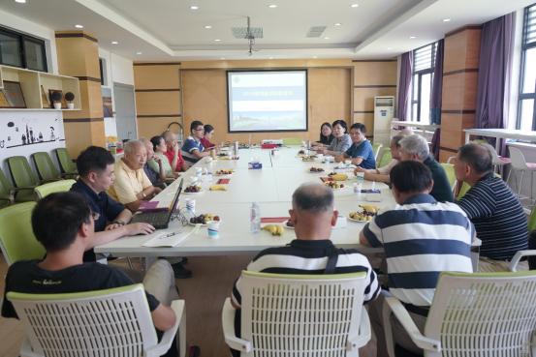
在老教师、老党员座谈交流中，信息学院前院长孙晋生回顾了上世纪80年代学校借助世界银行贷款开设计算机课程的历史，对学校学院今天的发展给予充分地肯定。傅占先老师回顾了52年前他进校工作时的情景和今天学校翻天覆地的发展变化，在新中国成立70周年、上海解放70周年之际，他为大家朗诵了自己创作的《上海解放70周年感赋》，大家深受感动。任明荣老师对学院的发展给予了鼓励，希望学院进一步明确定位和措施，进一步激发学院教师的积极性，共同推动学院发展。蒋耀兴老师建议学院坚定改革开放的信心，融入新片区和上海的发展。薛万奉老师表达了愿意发挥自身力量帮助学院更多青年教师进入计算机相关学会，希望信息学院能走出上海、走向华东和全国。项斯仓老师讲述了对学校学院的深厚感情，希望学院能越办越好。
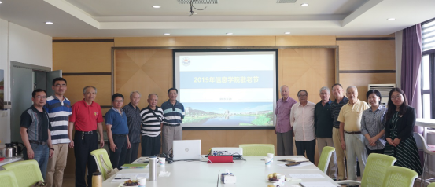
老教师、老党员对学院工作的肯定是对我们最大的鼓励，学院将以主题教育和校内巡察为抓手全力推动各项工作取得新的进步，也祝老教师们节日快乐，身体健康，阖家幸福。
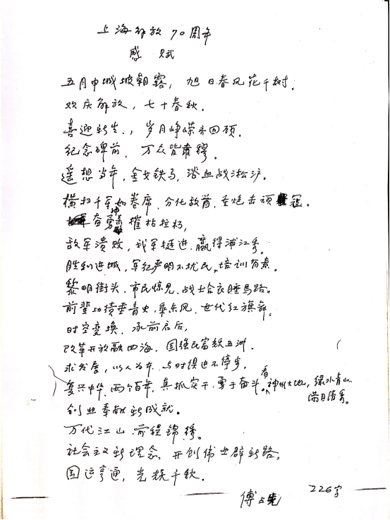
傅占先老师《上海解放70周年感赋》

撰稿：王振华

